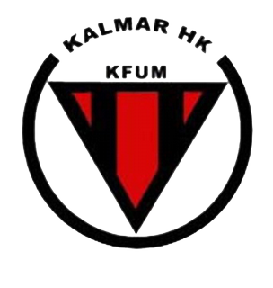
Förslag till dagordning vid årsmöte med
KFUM Kalmar HK

Datum: 2021-05-27
Plats: Digitalt

- Årsmötets öppnande
- Val av ordförande och sekreterare för årsmötet
- Val av protokolljusterare tillika rösträknare
- Årsmötets utlysande
- Godkännande av dagordningen
- a. Styrelsens verksamhetsberättelse för 2020-2021
b. Styrelsens ekonomiska berättelse - balans- och resultatrapport
- Revisorernas berättelse
- Frågan om ansvarsfrihet för styrelsen
- Fastställande av medlemsavgifter 2021-2022
- Förslag av verksamhetsplan och budget för 2021-2022
- Fastställande av jämställdhetsplan
- Val av styrelseposter
  - Val av föreningens ordförande
  - Val av ledamöter
  - En revisor och en suppleant
  - Tre ledamöter i valberedningen
  - Ombud till SDF-möten i Småland-Blekinge Handbollsförbund
  - Val av ombud och ersättare till KFUM:s samrådsorgan
- Fråga gällande föreningens satsning på damsidan
- Behandling av styrelsens förslag och inkomna motioner
- Övriga frågor
- Årsmötets avslutande

